Przeczytaj tekst, a następnie odpowiedz na pytania.

Wojtek mieszka na 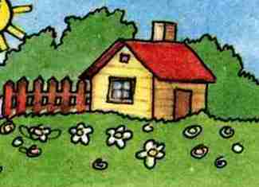 .
(wieś)

Jego ulubioną porą roku jest 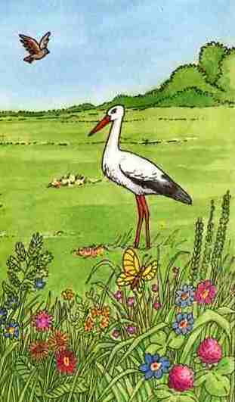 .
(wiosna)

Lubi spędzać czas nad 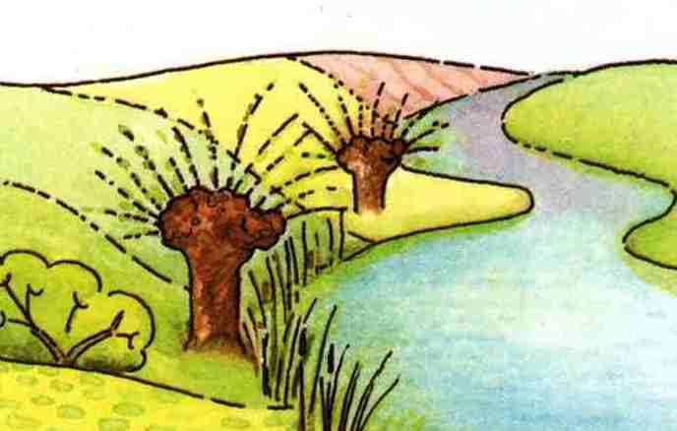 .
(woda)

Tam razem z tatą i 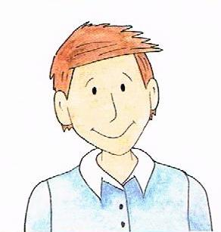 często 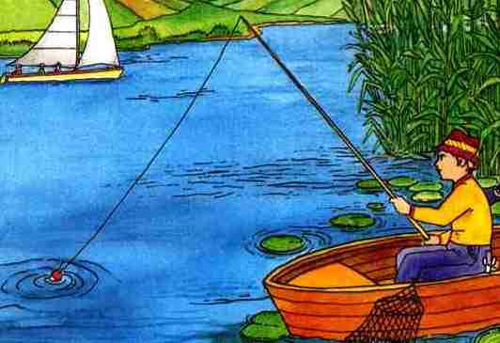 ryby .
(wujek) (łowić)

Chłopiec interesuje się 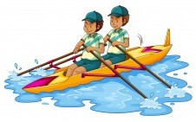 .
(wioślarstwo)

W przyszłości chciałby zostać 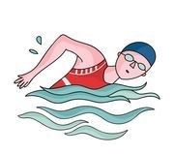 .
(pływakiem)

Na deser lubi jeść lub 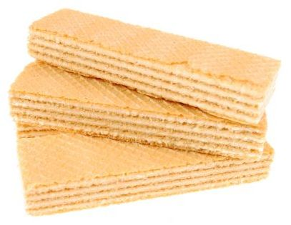 .
(wiśnie) (wafelki)

Pytania:
1. Gdzie mieszka Wojtek?
2. Jaka jest jego ulubiona pora roku?
3. Gdzie lubi spędzać czas?
4. Co robi nad wodą?
5. Czym się interesuje?
6. Kim chciałby zostać w przyszłości?
7. Co lubi jeść na deser?

